Конференция соотечественников прошла в Республике Конго
01.07.2021
28 июня в Браззавиле состоялась II страновая отчётно-выборная конференция российских соотечественников Республики Конго. Конференция прошла в очном и онлайн форматах.
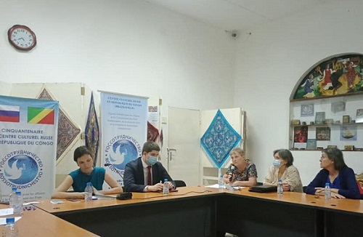
С приветственным словом выступили: заведующий консульским отделом Посольства РФ в РК Дмитрий Подуев; директор Русского дома Мария Фахрутдинова; заместитель председателя Всемирного координационного совета российских соотечественников (ВКС), Почетный консул РФ в г. Пуэнт-Нуаре Дюк Мишель Нгебана; председатель Регионального координационного совета российских соотечественников стран Африки и Ближнего Востока Екатерина Кременская; президент Всемирной ассоциации выпускников Владимир Четий.
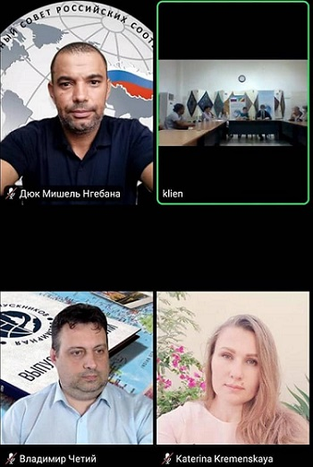
Отчетный доклад представила председатель Координационного совета организаций российских соотечественников РК (КСОРС Конго) Екатерина Колегова.
Делегаты конференции назначили Светлану Хмелеву представителем в РКС Африки и Ближнего Востока на 2021-2024 годы. Председателем КСОРС Конго избрана Наталья Тюрина.
По итогам конференции принята резолюция, в которой выражено намерение продолжить работу по созданию в Республике Конго молодежной организации соотечественников, подготовить и утвердить Положение о КСОРС РК, организовать работу по созданию страницы Совета в социальных сетях.

Адрес страницы: http://mosds.mos.ru/presscenter/news/detail/10072317.html
ГКУ города Москвы «Центр гуманитарного и делового сотрудничества с соотечественниками за рубежом - Московский дом соотечественника»

